**Міністерство освіти і науки України  
Національний технічний університет України  
«Київський політехнічний інститут імені Ігоря Сікорського»  
Факультет інформатики та обчислювальної техніки  
Кафедра обчислювальної техніки**

**Лабораторна робота №2.1**

з дисципліни  
«Алгоритми і структури даних»

Виконала: Перевірила:

студентка групи ІП-05   
Лавринович Марія Юріївна  
номер у списку групи: 15

Київ 2020

**Постановка задачі**

Написати програму розв’язання задачі пошуку (за варіантом) у двомірному масиві (матриці) методом двійкового пошуку.

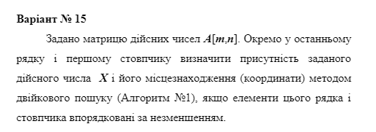

**Текст програми**

#include <stdio.h>

#define M 10

#define N 8

int matrix[10][8] = {

{ -2, 1, 4, 7, 10, 13, 17, 20 },

{ -2, 1, 4, 7, 10, 13, 17, 20 },

{ -2, 1, 4, 7, 10, 14, 17, 20 },

{ -1, 2, 5, 7, 11, 14, 17, 20 },

{ -1, 2, 5, 8, 11, 14, 18, 21 },

{ -1, 2, 5, 8, 11, 14, 18, 21 },

{ -1, 2, 5, 8, 11, 15, 18, 21 },

{ 0, 2, 5, 8, 11, 15, 18, 21 },

{ 0, 2, 5, 8, 11, 15, 18, 21 },

{ 0, 3, 6, 9, 12, 16, 19, 22 }};

int BinarSearch(int arr[M][N], int rows, int cols, int key)

{

int first,last,mid,temp;

for (int i=0; i<rows; i++) {

first = 0;

last = cols - 1;

printf("last %d \n", last);

while (first < last) {

mid = (first + last) / 2;

printf("mid %d \n", mid);

if (key <= arr[i][mid]) {

last = mid;

printf("Last: %d \n", last);

}

else {

first = mid + 1;

printf("First: %d \n", first);

}

}

if ( arr[i][last] == key) {

printf("Found value, coordinates: [%d, %d] \n", i, last);

break;

goto stop;

} else {

printf("Value not found \n");

goto stop;

}

stop: printf("Jumped to stop \n" );

}

}

int main(void) {

BinarSearch(matrix, 10, 8, 16); //16-елемент, що задаємо для пошуку//

return 0;

}

**Вхідні дані**

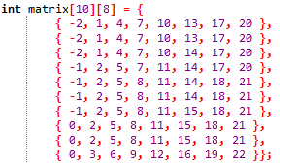

**Результати тестування програми**

Пошук елемента 16:

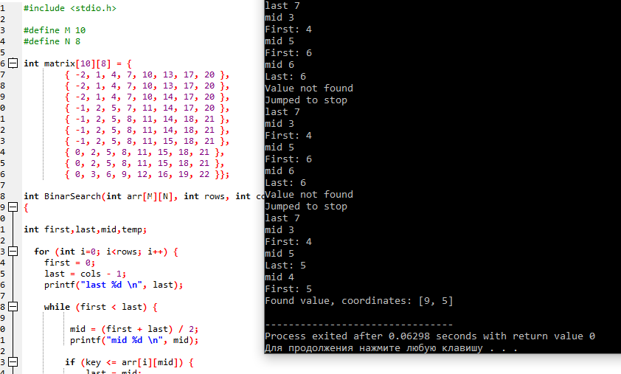

Пошук елемента -1:

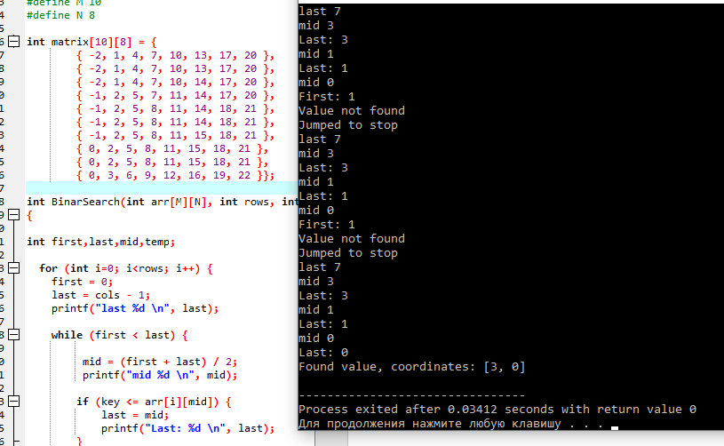

Пошук елемента 0:

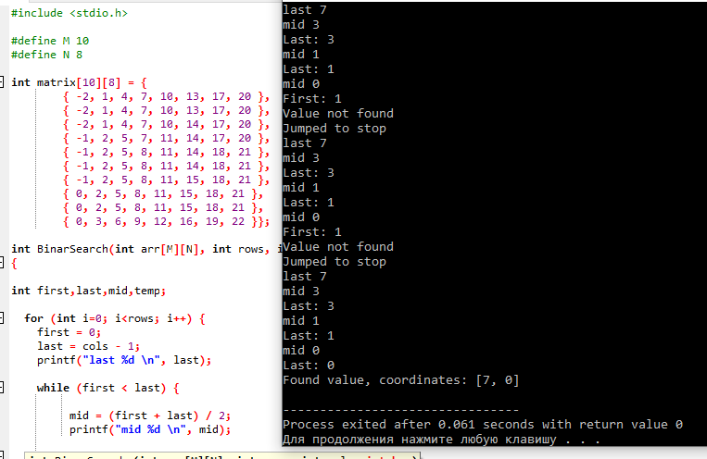

Пошук елемента 22:

